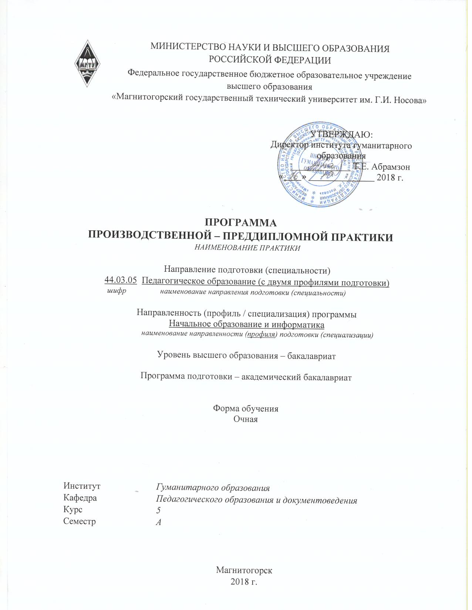

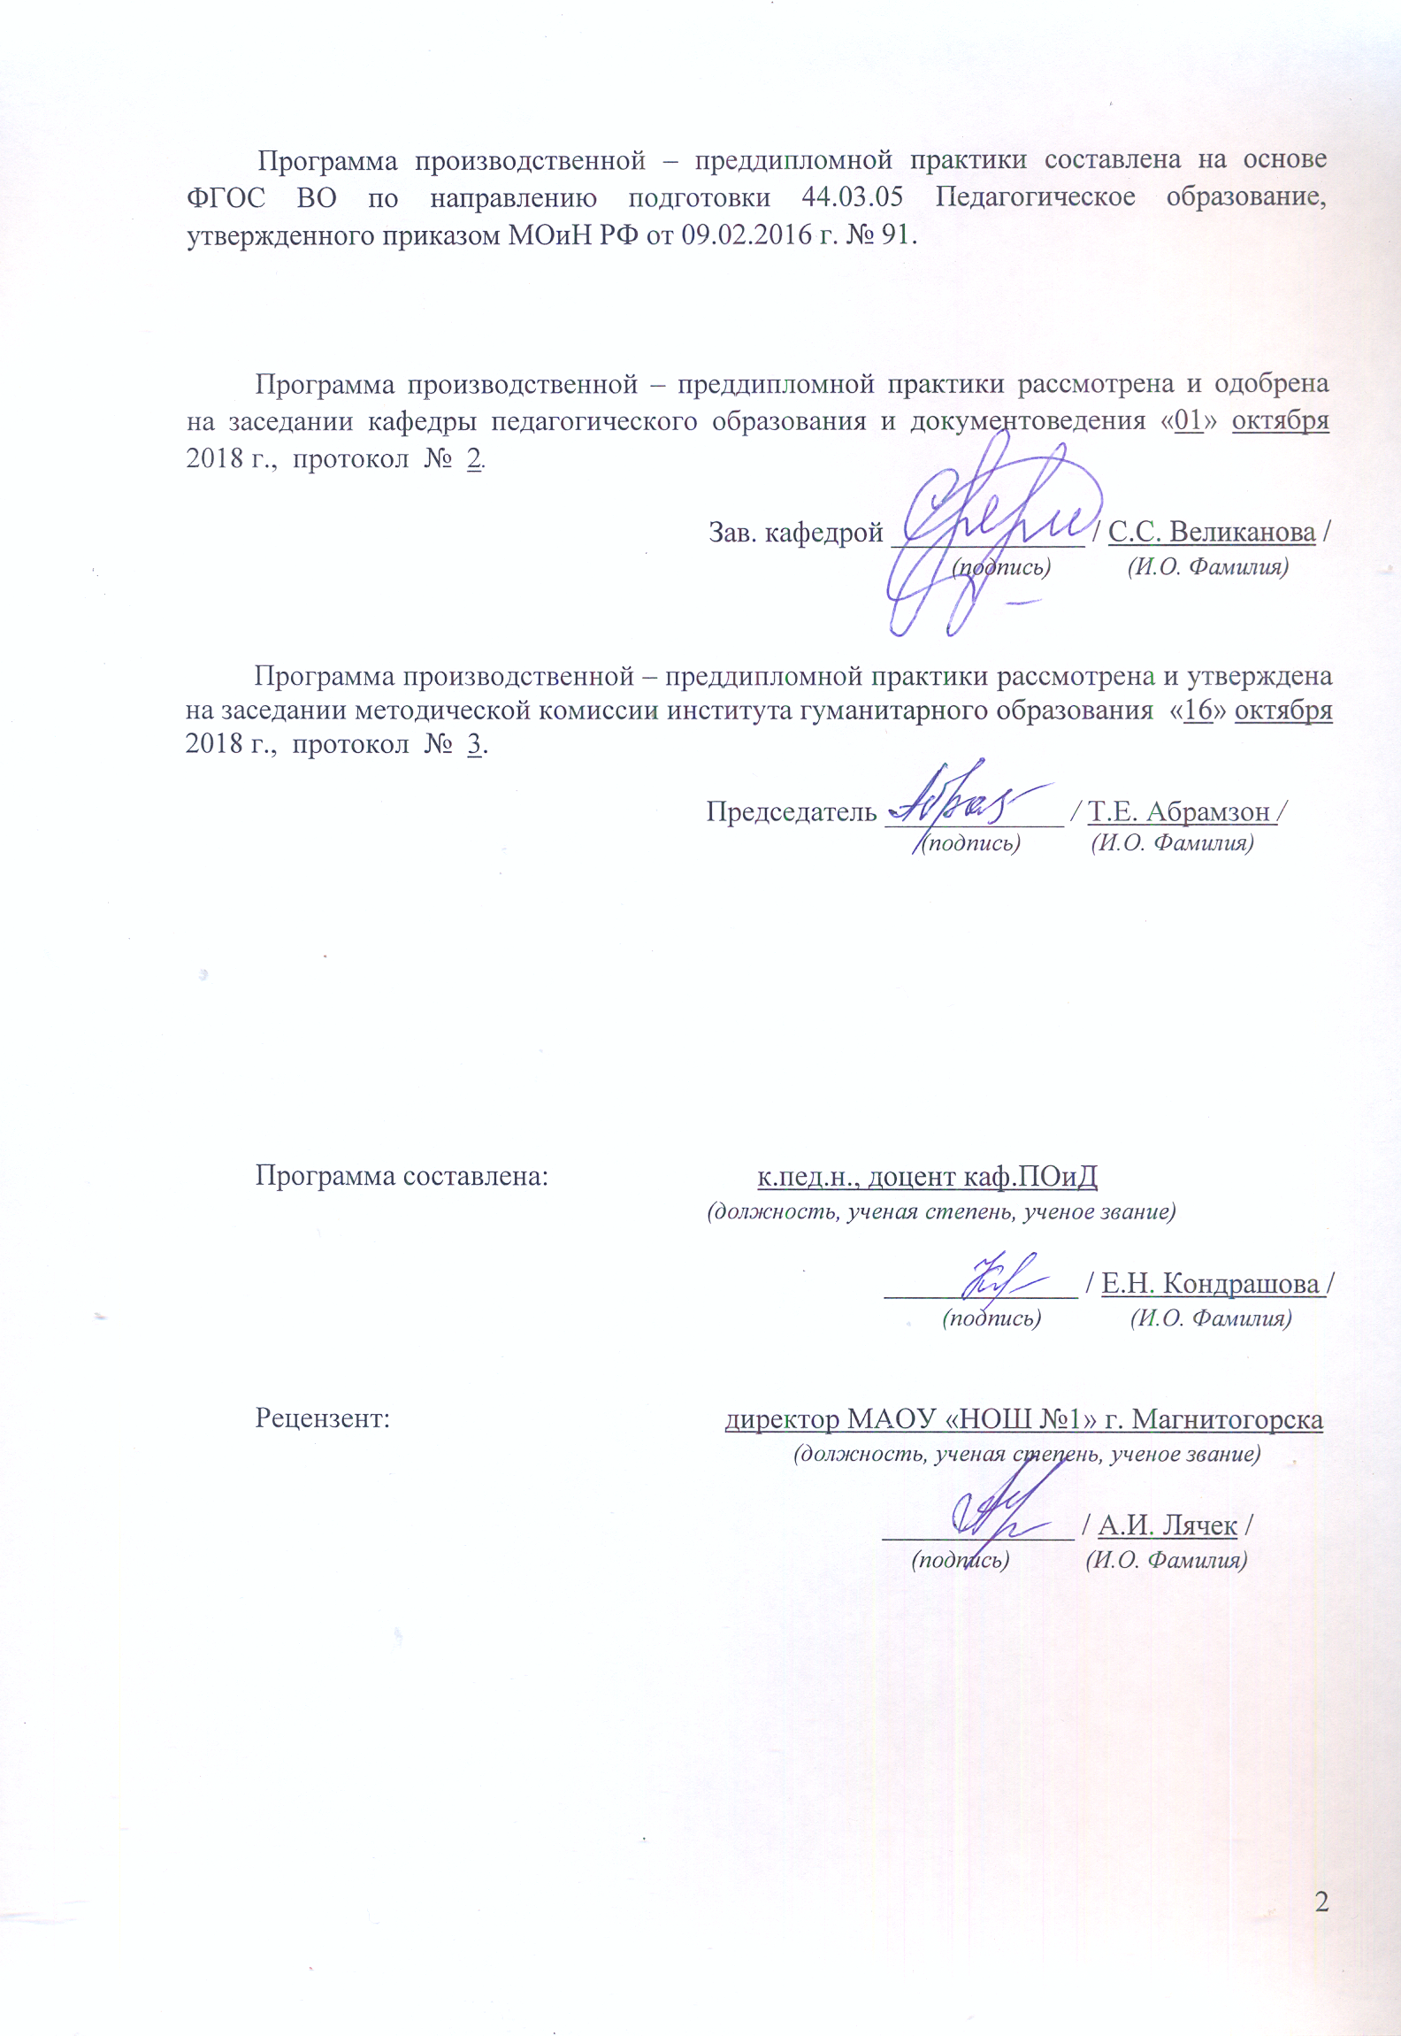

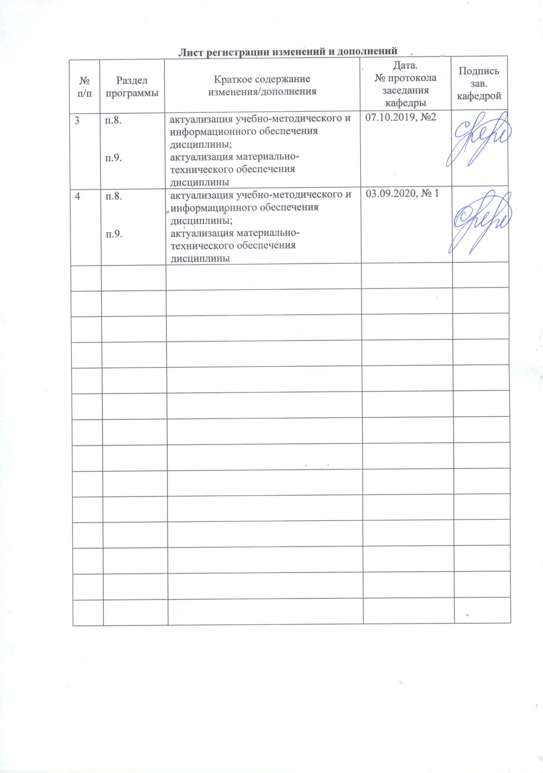

**1 Цели производственной – преддипломной практики**

Целями производственной – преддипломной практики по направлению подготовки 44.03.05 Педагогическое образованиеявляются использование систематизированных теоретических и практических знаний для постановки и решения исследовательских задач в области образования, руководство учебно-исследовательской деятельностью обучающихся, овладение содержанием деятельности педагога-исследователя, то есть навыками организации педагогического эксперимента и анализа его результатов

## 2 Задачи производственной – преддипломной практики

Задачами производственной – преддипломной практики являются:

- воспитание личностно-мотивационной готовности практикантов к работе в качестве учителя начальных классов;

- воспитание профессиональных качеств личности будущего учителя начальных классов: организованность, дисциплинированность, ответственность, доброжелательность;

- установление связей между теоретическими знаниями, полученными студентами при изучении дисциплин общекультурного, психолого-педагогического и предметного блока и практикой;

- ознакомление с передовым педагогическим опытом;

- общение с учащимися младшего школьного возраста, изучение их возрастных и индивидуальных особенностей;

- формирование умений наблюдать, анализировать, диагностировать и оценивать эффективность учебно-воспитательной работы с детьми;

– овладение содержанием деятельности педагога-исследователя, то есть навыками организации педагогического эксперимента;

- выработка творческого исследовательского подхода к педагогической деятельности.

## 3 Место производственной – преддипломной практики в структуре образовательной программы

Для прохождения производственной – преддипломной практики необходимы знания, умения и владения, сформированные в результате изучения дисциплин «Педагогика», «Психология», «Психология детства», «Возрастная анатомия, физиология и гигиена», «Профессиональная этика», «Проектная деятельность», «Теоретические основы детской литературы с практикумом по читательской деятельности младших школьников», «Основы ботаники и зоологии для начальной школы», «Теоретические основы предметной области "Обществознание и естествознание" в начальной школе», «Теория обучения детей младшего школьного возраста», «Психологические основы педагогического процесса в начальной школе», «Психологические основы социализации младших школьников», «Теоретические основы преподавания русского языка в начальной школе», «Теоретические основы детской литературы с практикумом по читательской деятельности младших школьников», «Теоретические основы преподавания математики в начальной школе», «Практикум по выразительному чтению детской литературы», «Основы алгоритмизации и программирования», «Методика преподавания русского языка в начальной школе», «Методика обучения младших школьников русскому языку», «Методика преподавания математики в начальной школе», «Методика обучения математике младших школьников», «Методика преподавания предметной области "Обществознание и естествознание" в начальной школе», «Организация здоровьетворящего образования в начальной школе», «Методика преподавания литературного чтения в начальной школе», «Методика обучения младших школьников литературному чтению», «Теоретические основы истории отечественной литературы для младших школьников», «Психодиагностика в начальной школе», «Основы музыкально-эстетического воспитания младших школьников с методикой преподавания технологии», «Основы художественно-эстетического воспитания младших школьников с практикумом по технологии», «Основы специальной педагогики для начальной школы», «Обучение и воспитание младших школьников с ОВЗ».

Знания, умения и владения, полученные в процессе прохождении производственной – преддипломной практики*,* будут необходимы для последующего прохождения итоговой государственной аттестацией (государственный экзамен, защита ВКР)*.*

## 4 Место проведения практики

Производственная – преддипломная практика проводится на базе школьных образовательных учреждений, по месту трудовой деятельности в образовательном учреждении или на выпускающей кафедре.

Способ проведения производственной – преддипломной практики*:* стационарная.

Производственная – преддипломная практика осуществляетсянепрерывно*.*

## 5 Компетенции обучающегося, формируемые в результате прохождения производственной – преддипломной практикии планируемые результаты обучения

В результате прохождения производственной – преддипломной практики у обучающего, должны быть сформированы следующие компетенции:

| Структурный  элемент  компетенции | Планируемые результаты обучения |
| --- | --- |
| **ОК-1 – способностью использовать основы философских и социогуманитарных знаний для формирования научного мировоззрения** | |
| Знать | – основные определения и понятия философских и социогуманитарных дисциплин;  – способы формирования научного мировоззрения на основе философских и социогуманитарных знаний. |
| Уметь | – применять знания в профессиональной деятельности по формированию научного мировоззрения на основе философских и социогуманитарных знаний. |
| Владеть | – практическими навыками для формирования научного мировоззрения на основе философских и социогуманитарных знаний. |
| **ОК-3 – способностью использовать естественнонаучные и математические знания для ориентирования в современном информационном пространстве** | |
| Знать | – основные естественнонаучные и математические понятия;  – способы использования естественнонаучных и математических знаний для ориентировании в современном информационном пространстве. |
| Уметь | – применять знания в профессиональной деятельности для ориентации в современном информационном пространстве, используя естественнонаучные и математические знания. |
| Владеть | – практическими навыками для ориентации в современном информационном пространстве, используя естественнонаучные и математические знания. |
| **ОК-4 – способностью к коммуникации в устной и письменной формах на русском и иностранном языках для решения задач межличностного и межкультурного взаимодействия** | |
| Знать | – основные определения и понятия коммуникациив устной и письменной формах на русском и иностранном языках;  – способы коммуникации в устной и письменной формахдля решения задач межличностного и межкультурного взаимодействия. |
| Уметь | – применять знания коммуникации в устной и письменной формах в профессиональной деятельности для решения задач межличностного и межкультурного взаимодействия. |
| Владеть | – практическими навыками коммуникации в устной и письменной формах для решения задач межличностного и межкультурного взаимодействия. |
| **ОК-5 – способностью работать в команде, толерантно воспринимать социальные, культурные и личностные различия** | |
| Знать | – основные понятия «коллектив», «коллективные отношения», «команда», «толерантность» и стадии развития коллектива младших школьников;  – способы работы в коллективе, команде для личностного развития и толерантном восприятии социальных, культурных отношений. |
| Уметь | – применять знания работы в команде в профессиональной деятельности для личностного развития, толерантном восприятии социальных, культурных отношений. |
| Владеть | – практическими навыками работы в команде для личностного развития, толерантном восприятии социальных, культурных отношений. |
| **ОК-9 – способностью использовать приемы оказания первой помощи, методы защиты в условиях чрезвычайных ситуаций** | |
| Знать | – основные приемы оказания первой помощи, методы защиты в условиях чрезвычайных ситуаций. |
| Уметь | – применять знания в профессиональной деятельности в оказании первой помощи и методах защиты в условиях чрезвычайных ситуаций. |
| Владеть | – практическими навыками оказания первой помощи, защиты в условиях чрезвычайных ситуаций. |
| **ОПК-2 – способностью осуществлять обучение, воспитание и развитие с учетом социальных, возрастных, психофизических и индивидуальных особенностей, в том числе особых образовательных потребностей обучающихся** | |
| Знать | * сущность и разновидности социальных, возрастных, психофизических и индивидуальных особенностей обучающихся; * назначение и особенности реализации методов, технологий и средств обучения, воспитания и развития с учетом индивидуальных особенностей и особых образовательных потребностей обучающихся |
| Уметь | * использовать психолого-педагогические методики изучения индивидуальных особенностей ребенка; * проанализировать педагогические действия и особенности образовательной среды с точки зрения учета возрастных и индивидуальных особенностей обучающихся; * проектировать процессы обучения, воспитания и развития с учетом индивидуальных особенностей и особых образовательных потребностей обучающихся. |
| Владеть | * практическими навыками проектирования и осуществления обучения, воспитания и развития с учетом индивидуальных особенностей и особых образовательных потребностей обучающихся; * практическими навыками анализа и оценки своего опыта. |
| **ОПК-6 – готовностью к обеспечению охраны жизни и здоровья обучающихся** | |
| Знать | * термины и понятия анатомии, физиологии и гигиены, закономерности развития организма; * анатомо-физиологические последствия воздействия на ребенка травмирующих, вредных и поражающих факторов внешней среды; * требования к образовательной среде с точки зрения здоровьесбережения и безопасности; * понимает сущность, назначение и особенности применения технологий охраны жизни и здоровья обучающихся. |
| Уметь | * анализировать организацию учебно-воспитательного процесса и образовательную среду, оценивая соблюдение требований и норм, связанных с охраной жизни и здоровья школьников, и выявляя риски для жизни и здоровья обучающихся; * принимать решения по целесообразным действиям по охране жизни и здоровья обучающихся, выбирать методы защиты детей от вредных и опасных факторов. |
| Владеть | опытом самостоятельного проектирования и реализации различных типов уроков и форм внеурочной деятельности с учетом требований здоровьесбережения и безопасности;  способами проанализировать свой опыт. |
| **ПК-1 – готовностью реализовывать образовательные программы по учебным предметам в соответствии с требованиями образовательных стандартов** | |
| Знать | – общепедагогические технологии;  – причины возникновения проблем в освоении и использовании педагогических технологий;  – требования к технологии организации образовательной деятельности с учетом возрастных и индивидуальных особенностей обучающихся. |
| Уметь | – применять современные технологии организации образовательной деятельности с учетом возрастных и индивидуальных особенностей обучающихся;  – разрабатывать и реализовывать современные психолого-педагогические технологии. |
| Владеть | – опытом ориентировки в современных технологиях обучения. |
| **ПК-2 – способностью использовать современные методы и технологии обучения и диагностики** | |
| Знать | – задачи инновационной образовательной политики;  – особенности формирования образовательной среды;  – назначение и особенности использования современных методов и технологий обучения и диагностики |
| Уметь | – реализовывать задачи инновационной образовательной политики;  – формировать образовательную среду и использовать профессиональные знания и умения;  – анализировать методические разработки, образовательный процесс, педагогические действия, выявляя используемые методики и технологии обучения и диагностики;  – проектировать учебные средства и ресурсы в рамках использования современных методик и технологий обучения и диагностики. |
| Владеть | – практикой реализации задач инновационной образовательной политики;  – профессиональными просветительскими знаниями и умениями;  – современными методами и технологиями при обучении и диагностике; |
| **ПК-3 – способностью решать задачи воспитания и духовно-нравственного развития, обучающихся в учебной и внеучебной деятельности** | |
| Знать | * требования образовательных стандартов к личностным результатам образовательной деятельности; * задачи и содержание духовно-нравственного воспитания учащихся в учебной и внеучебной деятельности; * основные принципы воспитания и духовно-нравственного развития, обучающихся в учебной и внеучебной деятельности |
| Уметь | * анализировать образовательную деятельность, выявляя педагогические действия, направленные на решение задач воспитания и духовно- нравственного развития, оценивать эти действия с точки зрения планируемых результатов личностного развития школьника; * применять знания о духовно-нравственном воспитании учащихся в профессиональной деятельности; * использовать их на междисциплинарном уровне. |
| Владеть | – практическими навыками использования педагогических технологий позволяющих решать задачи воспитания и духовно-нравственного развития в учебной деятельности на практике;  – профессиональным языком предметной области знания;  – способами совершенствования профессиональных знаний и умений путем использования возможностей информационной среды. |
| **ПК-4 – способностью использовать возможности образовательной среды для достижения личностных, метапредметных и предметных результатов обучения и обеспечения качества учебно-воспитательного процесса средствами преподаваемых учебных предметов** | |
| Знать | – алгоритм применения методики, технологий обучения;   * способы анализа результатов процесса обучения и воспитания; * содержание, структуру, особенности использования педагогами и   обучающимися образовательной среды образовательной организации;   * основные типы и наиболее значимые образовательные ресурсы адресованные педагогам и обучающимся (в соответствии с перечнем, устанавливаемым рабочей программой дисциплины) |
| Уметь | – осуществлять выбор приемов, технологий обучения;  – разрабатывать методики, технологии и приемы, используемые в процессе обучения;  – анализировать результаты использования методик, приемов, технологий обучения;  – анализировать образовательный процесс с точки зрения использования ресурсов образовательной среды. |
| Владеть | – способами планирования и осуществления педагогических действий с использованием ресурсов образовательной среды;  – опытом реализации и анализа методик, приемов, технологий в процессе обучения. |
| **ПК-5 – способностью осуществлять педагогическое сопровождение социализации и профессионального самоопределения обучающихся** | |
| Знать | – теоретико-методологические основы осуществления педагогического сопровождения социализации и профессионального самоопределения обучающихся;  – закономерности процесса социализации ребенка и способы создания педагогической среды, обеспечивающей усвоение ребенком социальных норм и ценностей, моделей поведения, психологических установок, знаний и навыков, обеспечивающих успешную социальную адаптацию. |
| Уметь | – осуществлять педагогическое сопровождение процессов социализации и профессионального самоопределения на различных уровнях общего образования;  – создать педагогическую среду, обеспечивающую усвоение ребенком социальных норм и ценностей, моделей поведения, психологических установок, обеспечивающих успешную социальную адаптацию. |
| Владеть | – методами и средствами осуществления педагогического сопровождения процессов социализации и профессионального самоопределения обучающихся в условиях общеобразовательной организации;  – навыками реализации педагогического сопровождения различных категорий обучающихся для успешной социализации, личностного развития и профессионального самоопределения. |
| **ПК-6 – готовностью к взаимодействию с участниками образовательного процесса** | |
| Знать | * основные определения и понятия о взаимодействии субъектов образовательного процесса как важнейшего условия эффективности реализации ФГОС |
| Уметь | * применять знания о взаимодействии участников образовательного процесса в профессиональной деятельности;   обсуждать, анализировать способы эффективного решения возникающих затруднений в области взаимодействия участников образовательного процесса |
| Владеть | * практическими приемами и навыками эффективного взаимодействия педагога и учащихся; * основными методами решения возникающих затруднений в области взаимодействия участников образовательного процесса |
| **ПК-7 – способностью организовывать сотрудничество обучающихся, поддерживать их активность, инициативность и самостоятельность, развивать творческие способности** | |
| Знать | – возрастные особенности развития личности;  – факторы, влияющие на формирование личности;  – современные технологии организации сотрудничества обучающихся и реализации мероприятий, направленных на проявление и развитие активности и инициативности, а также развития способностей обучающихся;  – способы развития и реализации творческих способностей различных категорий обучающихся. |
| Уметь | – проектировать педагогические действия с учетом возрастных особенностей организовывать сотрудничество по принципу «субъект-субъектных» отношений, учитывая возрастные и индивидуальные особенности обучающихся;  – использовать современные технологии организации сотрудничества обучающихся и реализации мероприятий, направленных на проявление и развитие активности и инициативности, а также развития способностей обучающихся;  – использовать потенциал личности для развития творческих способностей различных категорий обучающихся |
| Владеть | – практическими навыками организации сотрудничества по принципу «субъект-субъектных» отношений, учитывая возрастные и индивидуальные особенности обучающихся;  – современными технологиями, позволяющими осуществлять организацию сотрудничества обучающихся, направленных на проявление и развитие активности и инициативности, а также развития способностей обучающихся;  – способами развития и реализации творческих способностей различных категорий обучающихся. |
| **ПК-11 – готовностью использовать систематизированные теоретические и практические знания для постановки и решения исследовательских задач в области образования** | |
| Знать | * основы методологии психологической науки; * особенности методологических подходов в области образования; * традиционные и современные исследовательские методы, специфику и основные алгоритмы действий по их применению в образовательном процессе школы в соответствии с возрастными особенностями обучающихся. |
| Уметь | – анализировать современные научные достижения в области образования;  – использовать современные информационные технологии для получения и обработки научных данных;  – использовать результаты научных достижений в профессиональной деятельности. |
| Владеть | * способами работы с различными информационными материалами и научно- методической литературой; * навыками сбора, обработки научных данных и способами представления результатов исследования в области образования; * навыками использования современных научных достижений в образовательном процессе с различными категориями обучающихся. |
| **ПК-12 – способностью руководить учебно-исследовательской деятельностью обучающихся** | |
| Знать | **–** теоретические основы планирования и организации учебно-исследовательской деятельности обучающихся на разных этапах обучения;  – особенности ученического исследования как формы образовательной деятельности обучаемого |
| Уметь | – мотивировать учеников к самостоятельному научному поиску, инновационной деятельности,  – планировать учебно-исследовательскую деятельность обучающихся;  – анализировать и обобщать передовой педагогический опыт организации учебно-исследовательской деятельности обучающихся и результаты исследований;  – осуществлять педагогическое взаимодействие с обучающимися при проведении ими учебно-исследовательской деятельности |
| Владеть | – методами моделирования научного процесса в учебных целях;  – навыками руководства учебно-исследовательской деятельностью различных категорий обучающихся;  – навыками использования результатов учебно-исследовательской деятельности в образовательном процессе. |
| **ДПК-1 – готовностью к формированию и развитию у младших школьников основных видов речевой деятельности (говорение, слушивание (аудирование), письмо, чтение) на государственном языке Российской Федерации** | |
| Знать | – основные определения и понятия для развития у младших школьников основных видов речевой деятельности (говорение, аудирование, письмо, чтение) на государственном языке РФ |
| Уметь | – применять знания в профессиональной деятельности для развития у младших школьников основных видов речевой деятельности (говорение, аудирование, письмо, чтение) на государственном языке РФ; |
| Владеть | – практическими навыками для развития у младших школьников основных видов речевой деятельности (говорение, аудирование, письмо, чтение) на государственном языке РФ |
| **ДПК-2 – готовностью к формированию и развитию у младших школьников начальных математических знаний и умений (выполнение арифметических действий, решение математических задач)** | |
| Знать | – терминологию, определения математических понятий;  – особенности методики формирования и развития у младших школьников математических знаний, умений;  – основные направления и проблематику современных исследований в области математики. |
| Уметь | – ориентироваться в учебно-методических комплексах, программах начальной школы по математике;  – методически грамотно разрабатывать конспекты уроков математики;  – развивать математическую речь младших школьников;  – анализировать методические разработки, педагогические действия, выявляя используемые технологии к формированию и развитию у младших школьников математических знаний. |
| Владеть | – навыками работы с учебно-методическими комплексами, программами начальной школы по математике;  – навыком анализа уроков математики;  – практическими навыками использования методических разработок, педагогических технологий и действий, позволяющих решать задачи формирования и развития у младших школьников математических знаний. |
| **ДПК-3 – готовностью к формированию и развитию у младших школьников умений наблюдать, сравнивать и различать объекты и явления окружающего мира** | |
| Знать | – терминологию, определения естественнонаучных понятий;  – особенности логического мышления младших школьников;  – основные направления и проблематику современных исторических исследований. |
| Уметь | – ориентироваться в источниках и основной естественнонаучной литературе, а также систематизировать собираемую информацию по проблемному принципу;  – самим наблюдать, сравнивать и различать объекты и явления окружающего мира;  – выражать и обосновывать свою позицию по вопросам проблематики курса;  – анализировать методические разработки, педагогические действия, выявляя используемые технологии к формированию у младших школьников умений наблюдать, сравнивать и различать объекты и явления окружающего мира. |
| Владеть | – навыками работы с источниками информации и литературой, УМК и программами начальной школы по окружающему миру;  – практическими навыками формирования логических операций у младших школьников в процессе наблюдения за объектами и явлениями окружающего мира;  практическими навыками использования методических разработок, педагогических технологий, позволяющих решать задачи формирования и развития у младших школьников умений наблюдать, сравнивать и различать объекты и явления окружающего мира. |
| **ДПК-5 – готовностью к формированию у младших школьников позитивного отношения к себе и окружающему миру** | |
| Знать | – требования образовательных стандартов к личностным результатам образовательной деятельности;  – содержание понятий «личность», «социальная психология», «социализация», «факторы и механизмы социализации», «адаптация», «институты социализации», «социальная установка»;  – назначение и особенности использования методик и технологий школьного образования; имеет представление о педагогических технологиях решения задач социализации. |
| Уметь | * анализировать методические разработки, образовательный процесс, педагогические действия, выявляя используемые методики и технологии к формированию у детей позитивного отношения к себе и окружающему миру;   анализировать образовательную деятельность, выявляя педагогические действия, направленные на решение задач воспитания, оценивать эти действия с точки зрения планируемых результатов личностного развития школьника. |
| Владеть | практическими навыками использования педагогических технологий и современных методов, позволяющих решать задачи формирования у младших школьников позитивного отношения к себе и окружающему миру;  – способами планирования и осуществления педагогических действий с использованием ресурсов образовательной среды. |
| **ДПК-6 – готовностью к формированию у младших школьников гражданской идентичности и принятию моральных норм и семейных национальных ценностей российского общества** | |
| Знать | – основные определения и понятия для формирования у младших школьников гражданской идентичности и принятию моральных норм и семейных национальных ценностей российского общества |
| Уметь | – применять знания в профессиональной деятельности для формирования у младших школьников гражданской идентичности и принятию моральных норм и семейных национальных ценностей российского общества |
| Владеть | – практическими навыками для формирования у младших школьников гражданской идентичности и принятию моральных норм и семейных национальных ценностей российского общества |
| **ДПК-7 – способен использовать математический аппарат, методологию программирования и современные компьютерные технологии для решения практических задач получения, хранения, обработки и передачи информации** | |
| Знать | – основные понятия математического аппарата;  – основные определения, методологию программирования и компьютерные технологии для решения практических задач получения, хранения, обработки и передачи информации. |
| Уметь | – применять знания компьютерных технологий и программирования в профессиональной деятельности для решения практических задач получения, хранения, обработки и передачи информации |
| Владеть | практическими навыками компьютерных технологий и программирования в профессиональной деятельности для решения практических задач получения, хранения, обработки и передачи информации |
| **ДПК-8 – способен использовать современные информационные и коммуникационные технологии для поддержки деятельности обучающихся в учебно-воспитательном процессе и внеурочной работе; для создания, формирования и администрирования электронных образовательных ресурсов** | |
| Знать | – основные понятия современных информационных и коммуникативных технологий для поддержки деятельности обучающихся в учебно-воспитательном процессе и внеурочной работе;  – современные информационные и коммуникативные технологии для создания, формирования и администрирования электронных образовательных ресурсов. |
| Уметь | – применять знания современных информационных и коммуникативных технологий для поддержки деятельности обучающихся в учебно-воспитательном процессе и внеурочной работе;  – применять знания использования современных информационных и коммуникативных технологий для создания, формирования и администрирования электронных образовательных ресурсов. |
| Владеть | – практическими навыками использования современных информационных и коммуникативных технологий для поддержки деятельности обучающихся в учебно-воспитательном процессе и внеурочной работе;  – практическими навыками использования современных информационных и коммуникативных технологий для создания, формирования и администрирования электронных образовательных ресурсов. |

## 6 Структура и содержание производственной – преддипломной практики

Общая трудоемкость практики составляет 3 зачетных единиц, 108 акад. часов, в том числе:

– контактная работа 1,3 акад. часов;

– самостоятельная работа 106,7 акад. часов,

– в форме практической подготовки – 108 акад. часов.

|  |  |  |  |
| --- | --- | --- | --- |
| №  п/п | Разделы (этапы) и содержание практики | Виды работ на практике,  включая самостоятельную работу студентов | Код и структурный элемент компетенции |
| ***I. Подготовительный этап*** | | | |
| 1 | Студенты знакомятся с задачами и организацией практики, сроками выполнения учебных заданий в период практики. | 1. Выбрать экспериментальную базу исследования. | ОК-5зув; ПК-1зув;  ПК-2зув; ПК-6зув;  ПК-11зув; ДПК-7зув |
| 2 | Выбор и документальное закрепление экспериментальной базы практики; разработка и утверждение программу преддипломной практики вместе с научным руководителем; заполнение плана-отчета научно-исследовательской практики | 1. Разработать программу преддипломной практики. | ОК-1зув; ОК-3зув;  ОК-5зув; ПК-2зув;  ПК-6зув; ПК-11зув;  ДПК-7зув |
| 3 | Разработка программы экспериментальной работы; разработка критериального аппарата исследования; выбор, разработка диагностического инструментария | 1. Разработать план экспериментальной работы.  2. Подготовить критериальный аппарат, подобрать диагностики для проведения констастатиру-ющего этапа эксперимента. | ОК-1зув; ОК-3зув;  ОК-5зув; ОПК-2зув;  ПК-1зув; ПК-2зув;  ПК-3зув; ПК-4зув;  ПК-6зув; ПК-11зув;  ДПК-7зув |
| ***II. Экспериментально-практический этап*** | | | |
| 4 | Организация и проведение констатирующего этапа эксперимента; обработка результатов констатирующего этапа эксперимента; подготовка материала к отчету по результатам констатирующего этапа экспериментальной работы. | 1. Провести констатирующий этап эксперимента.  2. Подготовить отчёт о результатах констатирующего этапа эксперимента | ОК-1зув; ОК-3зув;  ОК-4зув; ОК-5зув;  ОК-9зув; ОПК-2зув;  ОПК-6зув; ПК-1зув;  ПК-2зув; ПК-3зув;  ПК-4зув; ПК-5зув;  ПК-6зув; ПК-7зув;  ПК-11зув; ПК-12зув;  ДПК-1зув; ДПК-2зув;  ДПК-3зув; ДПК-5зув;  ДПК-6зув; ДПК-7зув;  ДПК-8зув |
| 5 | Организация и проведение формирующего этапа эксперимента по теме исследования; проведение промежуточных срезов по результатам формирующего этапа эксперимента; обработка результатов промежуточных срезов | 1. Провести формирующий этап эксперимента.  2. Подготовить отчёт о результатах формирующего этапа эксперимента | ОК-1зув; ОК-3зув;  ОК-4зув; ОК-5зув;  ОК-9зув; ОПК-2зув;  ОПК-6зув; ПК-1зув;  ПК-2зув; ПК-3зув;  ПК-4зув; ПК-5зув;  ПК-6зув; ПК-7зув;  ПК-11зув; ПК-12зув;  ДПК-1зув; ДПК-2зув;  ДПК-3зув; ДПК-5зув;  ДПК-6зув; ДПК-7зув;  ДПК-8зув |
| 6 | Сравнительный анализ и интерпретация результатов констатирующего и формирующего этапов эксперимента | 1. Сделать сравнительный анализ результатов констатирующего и формирующего этапов эксперимента | ОК-1зув; ОК-3зув;  ОК-4зув; ОК-5зув;  ОК-9зув; ОПК-2зув;  ОПК-6зув; ПК-1зув;  ПК-2зув; ПК-3зув;  ПК-4зув; ПК-5зув;  ПК-6зув; ПК-7зув;  ПК-11зув; ПК-12зув;  ДПК-1зув; ДПК-2зув;  ДПК-3зув; ДПК-5зув;  ДПК-6зув; ДПК-7зув;  ДПК-8зув |
| ***III. Отчётно-аналитический этап*** | | | |
| 7 | Подготовка материала по результатам экспериментальной работы, черновое оформление текста второй главы ВКР | 1. Оформить вторую экспериментальную главу ВКР | ОК-1зув; ОК-3зув;  ОК-4зув; ПК-1зув;  ПК-2зув; ПК-3зув;  ПК-6зув; ПК-11зув;  ПК-12зув; ДПК-7зув;  ДПК-8зув |
| 8 | Составление отчёта о прохождении преддипломной практики; подготовка текста ВКР | 1. Сделать отчёт по итогам преддипломной практики.  2. Представить текст ВКР | ОК-1зув; ОК-3зув;  ОК-4зув; ПК-1зув;  ПК-2зув; ПК-3зув;  ПК-6зув; ПК-11зув;  ПК-12зув; ДПК-7зув |
| 9 | Итоговая конференция | Заслушиваются отчеты студентов и выставляется зачет с оценкой | ОК-1зув; ОК-3зув;  ОК-5зув; ПК-1зув;  ПК-2зув; ПК-6зув;  ПК-12зув; ДПК-7зув;  ДПК-8зув |

# **7 Оценочные средства для проведения промежуточной аттестации по** производственной – преддипломной практике

Промежуточная аттестация по производственной – преддипломной практике имеет целью определить степень достижения запланированных результатов обучения и проводиться в форме *зачета с оценкой*.

Зачет с оценкой выставляется обучающемуся за подготовку и защиту отчета по практике. Подготовка отчета выполняется обучающимся самостоятельно под руководством преподавателя. При написании отчета обучающийся должен показать свое умение работать с нормативным материалом и литературными источниками, а также возможность систематизировать и анализировать фактический материал и самостоятельно творчески его осмысливать.

Содержание отчета определяется индивидуальным заданием, выданным руководителем практики. В процессе написания отчета обучающийся должен разобраться в теоретических вопросах избранной темы, самостоятельно проанализировать практический материал, разобрать и обосновать практические предложения.

*Требования к структуре и содержанию отчета по производственной – преддипломной практике (отчетные документы):*

1.Обязательной формой отчетности обучающегося является письменный отчет-ведомость по практике. Ведомость по практике с отзывом научного руководителя о качестве овладения обучающимся содержанием деятельности педагога-исследователя, то есть навыками организации педагогического эксперимента и анализа его результатов. Ведомость-отчет должен быть подписан учителем (или научным руководителей), где проходили практику и заверена круглой печатью (см. приложение 1).

*2. Индивидуальное задание на практику:*

*Цель* прохожденияпрактики*:* закрепление и углубление теоретической подготовки студентов, приобретение ими практических навыков и компетенций, опыта самостоятельной профессиональной деятельности, а также овладение содержанием деятельности педагога-исследователя, то есть навыками организации педагогического эксперимента и анализа его результатов.

# *Задачи практики:*

– ознакомление с программой, задачами и организацией практики;

– овладение содержанием деятельности педагога-исследователя, то есть навыками организации педагогического эксперимента;

– корректировка текста первой, второй глав исследования и уточнение определения ключевого понятия,

– написание выводов по первой, второй главам и заключения,

– редактирование или описание программы экспериментальной работы, составление таблиц методов диагностики результатов исследования,

– описание педагогических условий, представленных в гипотезе,

– обработка результатов констатирующего и формирующего этапов экспериментальной работы, проведенной в период практик, и при необходимости проведение вторичной диагностики уровня сформированности у обучающихся искомого качества,

– дополнение и корректирование списка использованных источников.

– выработка творческого исследовательского подхода к педагогической деятельности,

– подготовка отчета по практике.

*Вопросы, подлежащие изучению:*

– определение сроков выполнения учебных заданий в период практики;

* определение основных направлений деятельности организации и соотнесение их с содержанием производственной – преддипломной практики;
* структуризация материала для подготовки к написанию ВКР.

*Планируемые результаты практики:*

* подготовка выводов о написании ВКР, описании программы экспериментальной работы, а также практических рекомендаций по коррекции исследования;
* оценка эффективности проектов и программ, внедряемых в организациях;
* оценка качества управленческих решений;
* защита отчета по практике;

# систематизация и обобщение материала для написания ВКР.

Готовый отчет сдается на проверку преподавателю. Преподаватель, проверив отчет, может возвратить его для доработки вместе с письменными замечаниями. Обучающийся должен устранить полученные замечания и публично защитить отчет.

***Показатели и критерии оценивания:***

По итогам промежуточной аттестации выставляются оценки «отлично», «хорошо», «удовлетворительно», «неудовлетворительно».

*– на оценку* ***«отлично»*** *(5 баллов) –* обучающийся представляет отчет, в котором в полном объеме раскрыто содержание задания; текст излагается последовательно и логично с применением актуальных нормативных документов; в отчете дана всесторонняя оценка практического материала; используется творческий подход к решению проблемы; сформулированы обоснованные выводы и предложения. Отчет соответствует предъявляемым требованиям к оформлению.

На публичной защите обучающийся демонстрирует системность и глубину знаний, полученных при прохождении практики; стилистически грамотно, логически правильно излагает ответы на вопросы; дает исчерпывающие ответы на дополнительные вопросы преподавателя; способен обобщить материал, сделать собственные выводы, выразить свое мнение, привести иллюстрирующие примеры.

*– на оценку* ***«хорошо»*** *(4 балла) –* обучающийся представляет отчет, в котором содержание раскрыто достаточно полно, материал излагается с применением актуальных нормативных документов, основные положения хорошо проанализированы, имеются выводы и предложения. Отчет в основном соответствует предъявляемым требованиям к оформлению.

На публичной защите обучающийся демонстрирует достаточную полноту знаний в объеме программы практики, при наличии лишь несущественных неточностей в изложении содержания основных и дополнительных ответов; владеет необходимой для ответа терминологией; недостаточно полно раскрывает сущность вопроса; отсутствуют иллюстрирующие примеры, обобщающее мнение студента недостаточно четко выражено.

*– на оценку* ***«удовлетворительно»*** *(3 балла) –* обучающийся представляет отчет, в котором содержание раскрыты слабо и в неполном объеме, выводы правильные, но предложения являются необоснованными. Материал излагается на основе неполного перечня нормативных документов. Имеются нарушения в оформлении отчета.

На публичной защите обучающийся демонстрирует недостаточно последовательные знания по вопросам программы практики; использует специальную терминологию, но допускает ошибки в определении основных понятий, которые затрудняется исправить самостоятельно; демонстрирует способность самостоятельно, но не глубоко, анализировать материал, раскрывает сущность решаемой проблемы только при наводящих вопросах преподавателя; отсутствуют иллюстрирующие примеры, отсутствуют выводы.

*– на оценку* ***«неудовлетворительно»*** *(2 балла) –* обучающийся представляет отчет, в котором содержание раскрыты слабо и в неполном объеме, выводы и предложения являются необоснованными. Материал излагается на основе неполного перечня нормативных документов. Имеются нарушения в оформлении отчета. Отчет с замечаниями преподавателя возвращается обучающемуся на доработку, и условно допускается до публичной защиты.

На публичной защите обучающийся демонстрирует фрагментарные знания в рамках программы практики; не владеет минимально необходимой терминологией; допускает грубые логические ошибки, отвечая на вопросы преподавателя, которые не может исправить самостоятельно.

*– на оценку* ***«неудовлетворительно»*** *(1 балл) –* обучающийся представляет отчет, в котором очень слабо рассмотрены практические вопросы задания, применяются старые нормативные документы и отчетность. Отчет выполнен с нарушениями основных требований к оформлению. Отчет с замечаниями преподавателя возвращается обучающемуся на доработку, и не допускается до публичной защиты.

## 8 Учебно-методическое и информационное обеспечение производственной – преддипломной практики

а) Основная **литература:**

1. Веденеева, О. А. Методическое обеспечение педагогической практики студентов вуза : учебное пособие / О. А. Веденеева, Л. И. Савва, Н. Я. Сайгушев ; МГТУ. - Магнитогорск : МГТУ, 2018. - 1 электрон. опт. диск (CD-ROM). - Загл. с титул. экрана. - URL: <https://magtu.informsystema.ru/uploader/fileUpload?name=3742.pdf&show=dcatalogues/1/1527745/3742.pdf&view=true>. - Макрообъект. - Текст : электронный. - Сведения доступны также на CD-ROM.

2. Орехова, Т. Ф. Организация экспериментальной работы в научных исследованиях по педагогическим наукам : учебное пособие / Т. Ф. Орехова, Н. Ф. Ганцен, О. А. Колмогорова ; МГТУ. - Магнитогорск : МГТУ, 2015. - 1 электрон. опт. диск (CD-ROM). - Загл. с титул. экрана. – URL: <https://magtu.informsystema.ru/uploader/fileUpload?name=1458.pdf&show=dcatalogues/1/1123982/1458.pdf&view=true>. - Макрообъект. - Текст : электронный. - Сведения доступны также на CD-ROM.

3. Орехова, Т. Ф. Хрестоматия по методологии и методам научного педагогического исследования : учебное пособие / Т. Ф. Орехова, Л. Р. Жидкова, О. А. Колмогорова ; МГТУ. - Магнитогорск : МГТУ, 2015. - 1 электрон. опт. диск (CD-ROM). - Загл. с титул. экрана. - URL: <https://magtu.informsystema.ru/uploader/fileUpload?name=1449.pdf&show=dcatalogues/1/1123972/1449.pdf&view=true>. - Макрообъект. - Текст : электронный. - Сведения доступны также на CD-ROM.

**б) Дополнительная литература:**

1. Исаева, И. Ю. Технология разработки программы развития образовательного учреждения : учебно-методическое пособие / И. Ю. Исаева ; МГТУ. - Магнитогорск : МГТУ, 2016. - 1 электрон. опт. диск (CD-ROM). - Загл. с титул. экрана. - URL: <https://magtu.informsystema.ru/uploader/fileUpload?name=2928.pdf&show=dcatalogues/1/1134567/2928.pdf&view=true>. - Макрообъект. - Текст : электронный. - Сведения доступны также на CD-ROM.

2. Мицан, Е. Л. Методология и методы психолого-педагогического исследования : учебное пособие / Е. Л. Мицан ; МГТУ. - Магнитогорск : МГТУ, 2017. - 1 электрон. опт. диск (CD-ROM). - Загл. с титул. экрана. - URL: <https://magtu.informsystema.ru/uploader/fileUpload?name=3326.pdf&show=dcatalogues/1/1138354/3326.pdf&view=true>. - Макрообъект. - Текст : электронный. - ISBN 978-5-9967-0995-3. - Сведения доступны также на CD-ROM.

3. Сайгушев, Н. Я. Педагогический мониторинг : учебное пособие / Н. Я. Сайгушев, О. А. Веденеева ; МГТУ. - Магнитогорск : МГТУ, 2017. - 1 электрон. опт. диск (CD-ROM). - Загл. с титул. экрана. - URL: <https://magtu.informsystema.ru/uploader/fileUpload?name=3244.pdf&show=dcatalogues/1/1137013/3244.pdf&view=true>. - Макрообъект. - Текст : электронный. - Сведения доступны также на CD-ROM.

в) **Методические указания:**

1. Методические указания представлены в приложение 1.

2. Расщепкина, Е. Д. Психолого-педагогическая диагностика школьного коллектива : методические рекомендации / Е. Д. Расщепкина ; МГТУ. - Магнитогорск : МГТУ, 2011. - 1 электрон. опт. диск (CD-ROM). - Загл. с титул. экрана. - URL: <https://magtu.informsystema.ru/uploader/fileUpload?name=1254.pdf&show=dcatalogues/1/1123432/1254.pdf&view=true>. - Макрообъект. - Текст : электронный. - Сведения доступны также на CD-ROM.

г) **Программное обеспечение** и **Интернет-ресурсы:**

Программное обеспечение включает:

|  |  |  |
| --- | --- | --- |
| Наименование ПО | № договора | Срок действия лицензии |
| MS Windows 7 | Д-1227 от 08.10.2018 | 11.10.2021 |
| MS Office 2007 | № 135 от 17.09.2007 | бессрочно |
| FAR Manager | свободно распространяемое | бессрочно |
| 7Zip | свободно распространяемое | бессрочно |

Интернет-ресурсы:

1. Национальная информационно-аналитическая система – Российский индекс научного цитирования (РИНЦ) URL: <https://elibrary.ru/project_risc.asp>

2. Электронная база периодических изданий East View Information Services, ООО «ИВИС» URL: <https://dlib.eastview.com/>

3. Поисковая система Академия Google (Google Scholar) URL: <https://scholar.google.ru/>

4. Информационная система - Единое окно доступа к информационным ресурсам URL: <http://window.edu.ru/>

5. Российская Государственная библиотека. Каталоги URL: <https://www.rsl.ru/ru/4readers/catalogues/>

6. Электронные ресурсы библиотеки МГТУ им. Г.И. Носова URL: <http://magtu.ru:8085/marcweb2/Default.asp>

7. Университетская информационная система РОССИЯ URL: <https://uisrussia.msu.ru>

8. Международная база полнотекстовых журналов Springer Journals URL: <http://link.springer.com/>

9. Международная база справочных изданий по всем отраслям знаний SpringerReference URL: <http://www.springer.com/references>

## **9 Материально-техническое обеспечение** производственной – преддипломной практики

Материально-техническое обеспечение *школьных образовательных учреждений* позволяет в полном объеме реализовать цели и задачи производственной *–* преддипломной практики и сформировать соответствующие компетенции.

Материально-техническое обеспечение *кафедры* включает:

| Тип и название аудитории | Оснащение аудитории |
| --- | --- |
| Учебные аудитории для проведения практических занятий, групповых и индивидуальных консультаций, текущего контроля и промежуточной аттестации | Доска, мультимедийный проектор, экран |
| Помещения для самостоятельной работы обучающихся | Персональные компьютеры с пакетом MS Office, выходом в Интернет и с доступом в электронную информационно-образовательную среду университета |
| Помещение для хранения и профилактического обслужива-ния учебного оборудования | Стеллажи для хранения учебно-наглядных пособий и учебно-методической документации. |

**ПРИЛОЖЕНИЕ**

**Приложение 1**

Министерство науки и высшего образования Российской Федерации

ФЕДЕРАЛЬНОЕ ГОСУДАРСТВЕННОЕ БЮДЖЕТНОЕ ОБРАЗОВАТЕЛЬНОЕ УЧРЕЖДЕНИЕ ВЫСШЕГО ОБРАЗОВАНИЯ

«Магнитогорский государственный технический университет им. Г. И. Носова»

(ФГБОУ ВО «МГТУ им. Г.И. Носова»)

ДНЕВНИК

ПО ПРОИЗВОДСТВЕННОЙ – ПРЕДДИПЛОМНОЙ ПРАКТИКЕ

студента  V курса _____________ группы

по специальности/направлению подготовки

_____________________________________________________

(шифр, наименование специальности/направления подготовки)

____________________________________________________

(Ф.И.О. полностью)

Место прохождения практики

___________________________________________________

(организация, ее юридический адрес)

Дата начала практики « » ______ 20__ г.

Дата окончания практики « » ______ 20__ г.

Научный руководитель преддипломной практики от кафедры

_______________________________________________ _________________

(Ф.И.О., ученая степень, ученое звание) (подпись)

Руководитель преддипломной практики от кафедры

____________________________________________ _______________

(Ф.И.О., ученая степень, ученое звание) (подпись)

Магнитогорск 201_

*1.* *Перечень заданий на производственную – преддипломную практику*

|  |  |  |  |
| --- | --- | --- | --- |
| № задания | Содержание задания | Форма отчетности | Конкретные даты выполнения заданий¹ |
| 1 задание | Провести коррекцию текста первой главы исследования и уточнить определение ключевого понятия | Текст введения и первой главы |  |
| 2 задание | Написать выводы по первой главе | Текст выводов по первой главе |  |
| 3 задание | Отредактировать и описать программу экспериментальной работы, составить таблицу методов диагностики результатов исследования | Текст параграфа 2.1. |  |
| 4 задание | Описать реализацию педагогических условий, представленных в гипотезе | Текст параграфа 2.2 |  |
| 5 задание | Обработать результаты констатирующего и формирующего этапов экспериментальной работы, проведенной в период комплексной практики, и при необходимости провести вторичную диагностику уровня сформированности у учащихся искомого качества | Текст параграфа 2.3 |  |
| 6 задание | Написать выводы по второй главе | Текст выводов по второй главе |  |
| 7 задание | Написать заключение исследования | Текст заключения |  |
| 8 задание | Дополнить и откорректировать список использованных источников | Список использо-ванных источников |  |

Задание на производственную – преддипломную практику утверждаю

Научный руководитель

от кафедры педагогики ____________________________________________

(ФИО, ученая степень, ученое звание) ______________________ ______________________

(дата) (подпись)

Задание на производственную – преддипломную практику приняла

_____________________________________ ___________ __________

(Ф.И.О. студента полностью) (дата) (подпись)

_________________________

¹Конкретные даты выполнения каждого задания проставляет вручную научный руководитель

*2.* *Отзыв руководителя о результатах преддипломной практики*

(отчет о количестве и качестве представленных материалов исследования)

*________________________________________________________________________________________________________________________________________________________________________________________________________________________________________________________________________________________________________________________________________________________________________________________________________________________________________________________________________________________________________________________________________________________________________________________________________________________________________________________________________________________________________________________________________________________________________________________________________________________________________________________________________________________________________________________________________________________________________________________________________________________________________________________________*

*3. Рекомендации и замечания научного руководителя практики от кафедры*

________________________________________________________________________________________________________________________________________________________________________________________________________________________________________________________________________________________________________________________________________________________________________________________________________________________________________________________________________________________________________________________________________________________________________________________________

*4. Отчет студента о производственной - преддипломной практике*

Школа и класс, в котором проводилась экспериментальная работа _________ __________________________________________________________________

Какие виды работы по плану исследования проведены в период экспериментальной работы. _________________________________________

__________________________________________________________________

Какие диагностические средства и методики применялись в процессе проведения экспериментальной работы. _______________________________

__________________________________________________________________

Какие математические методы использовались для обработки результатов экспериментальной работы. __________________________________________

__________________________________________________________________

Какие трудности испытал студент при выполнении заданий преддипломной практики. _________________________________________________________

__________________________________________________________________

Общие впечатления о ходе преддипломной практики, замечания и предложения. ______________________________________________________

__________________________________________________________________________________________________________________________________________________________________________________________________________________________________________________________________________________________________________________________________________

Итоговая оценка ______________

Научный руководитель

практики от кафедры ______________ / ______________ / ____________________

(подпись) (дата) (расшифровка подписи)

Студент ________________

(подпись)